附件1

广交会展馆营销与服务系统操作指引
（营销部分）—PC端

中国对外贸易中心集团有限公司
2022-05-06

目录

1.系统概述 2
1.1 概述 2
1.2 术语解释 2
1.3 界面介绍 2
1.4 用户功能 3
2.快速入门 3
2.1 常用操作 3
2.1.1 登录系统 3
2.1.2 完善个人信息 4
2.1.3 展期预定 6
2.1.4 合同管理 7
2.1.5 展会宣传推广 13
2.1.6 增值服务管理 14
3.常见问题 16
3.1 组展方登录系统的账号和密码谁提供？ 16
3.2 忘记登录的账号和密码？ 16
3.3 展期预定审核状态为“已审核”可否修改？ 16
3.4 提交审核的资料可以随时修改？ 16

1.系统概述

1.1 概述
营销与服务系统—营销部分(以下简称：系统)旨在为组展方提供整体服务解决方案，涵盖展期预定、合同管理、展会宣传服务推广及增值服务等一揽子针对展览会的服务。提供面向组展方的一站式、全流程、智能化的服务前端，实现展馆营销创新化、管理智能化、服务便利化，提升服务效率和质量，强化展馆软实力，推动展馆营销全面提质增效升级。

1.2 术语解释
“新增”功能：在系统里面添加一条新的信息，例如把您的项目信息添加到系统中，这个功能就叫新增。新增时在系统中找到“新增”按钮（一般在页面的右上角），点击就可以进入新增页面，录入信息保存成功后，您的新增操作就完成了。
“重置”功能：清空查询条件。
“查看”功能：查看对应项目相关信息。

1.3 界面介绍
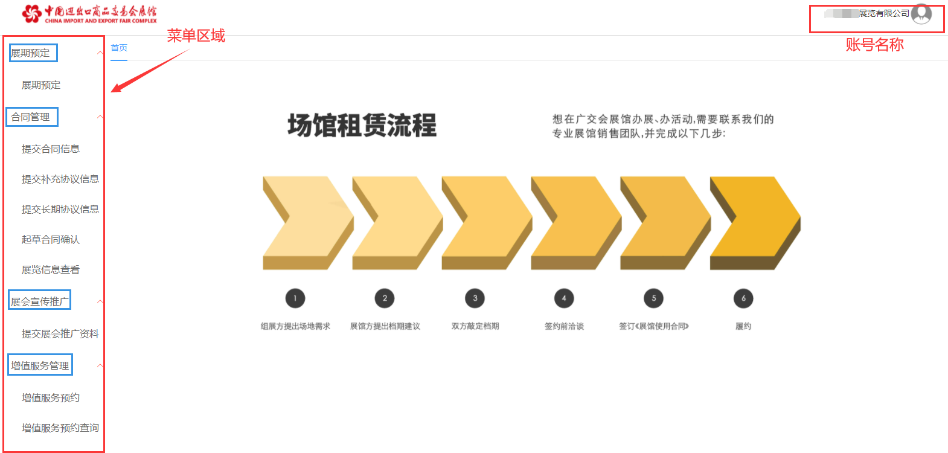
《系统首页页面示意图》
（1）菜单区域：
菜单区域显示“展期预定”、“合同管理”、“展会宣传推广”、“增值服务管理”四大业务模块。四大业务模块下是其子菜单，只有单击其子菜单才能够进入相应业务的展示页面。
（2）账号名称：
该区域可进行账号管理，对密码进行修改。

1.4 用户功能
序号 | 业务模块 | 概述
1 | 展期预定 | 组展方完成展馆场地的展期预定申请。
2 | 合同管理 | 针对展期预定已审核通过的展会，组展方可完成对应展会合同的发起和查看
3 | 展会宣传推广 | 针对展期预定已审核通过的展会，组展方完善信息后可提交其专属项目经理审核，审核通过后展览信息上载在展馆宣传平台。
4 | 增值服务管理 | 组展方预约增值服务项目；服务供应商按要求填报服务收益。

2.快速入门

2.1 常用操作

2.1.1 登录系统
(1)操作步骤
第一步：打开浏览器（例如：谷歌Chrome、360浏览器、IE 11）；
第二步：在浏览器地址栏输入广交会展馆营销与服务系统网（https://zgyx.cftc.org.cn/）；
第三步：输入账号、密码、验证码后点击登录。
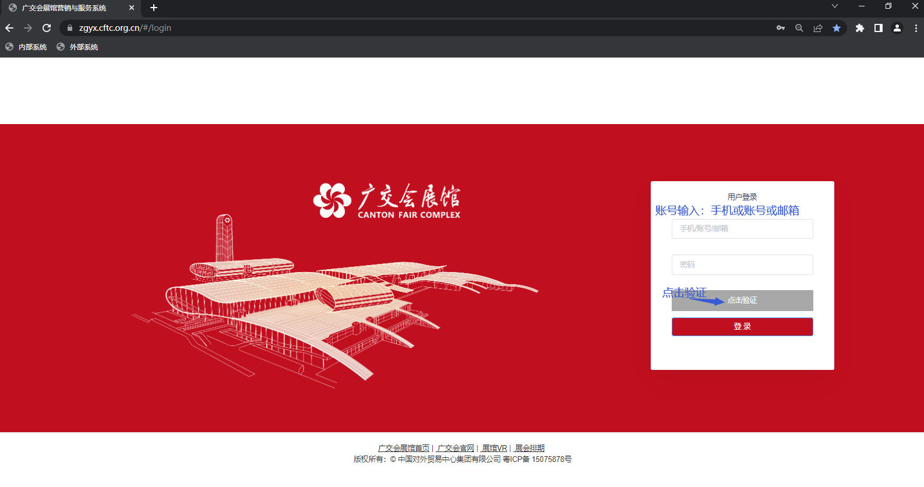
(2)操作界面

《系统登录页页面示意图》
(3)操作提示
第一点：建议使用Chrome谷歌、360 、IE 11及以上版本的浏览器；
第二点：建议将“广交会展馆营销与服务系统的地址”保存到收藏夹；
第三点：登录账号可选择用手机或账号或邮箱；
第四点：若需修改初始密码可在系统内的“账户管理”进行修改。

2.1.2 完善个人信息
(1)操作步骤
第一步：登录系统；
第二步：点击首页面右上角账户名称，在下拉菜单中点击“账户管理”；
第三步：修改登录密码后，点击确认。
(2)操作界面
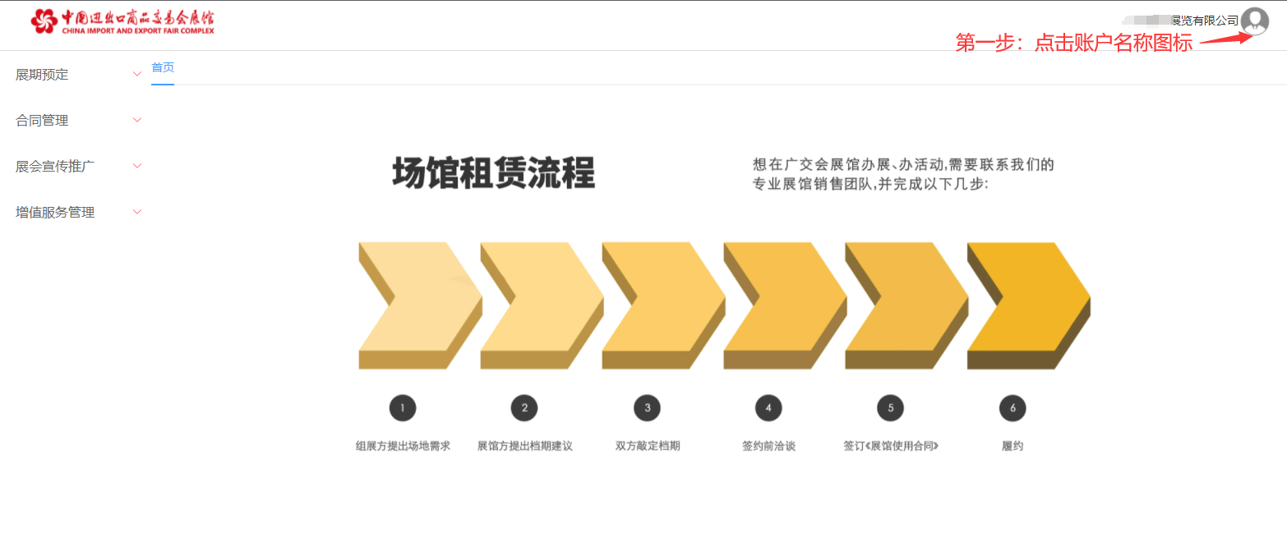
<完善个人信息-01>
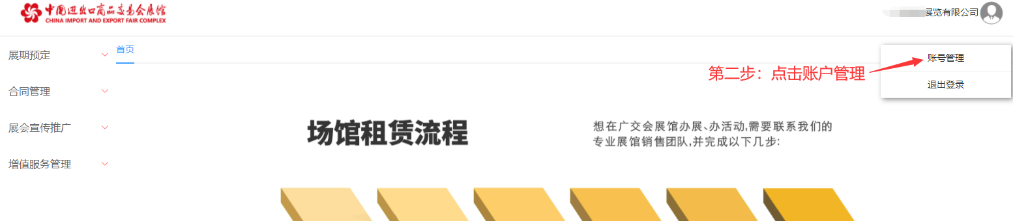
<完善个人信息-02>
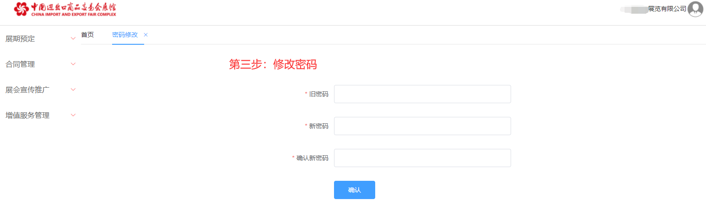
<完善个人信息-03>
(3)操作提示
第一步：信息确认成功后，系统会给出提示，您可按提示进行下一步操作。

2.1.3 展期预定
（1）操作步骤
第一步：登录系统；
第二步：点击“展期预定”下的“展期预定”，系统进入“展期预定列表”页面，点击“新增”，页面弹出新增展期预定弹窗；
第三步：“新增展期预定申请”弹窗中完善好对应的信息，包括“展览名称”、“主办单位”、“承办单位”等，点击“提交”按钮即可新增展期预定申请。
（2）操作界面
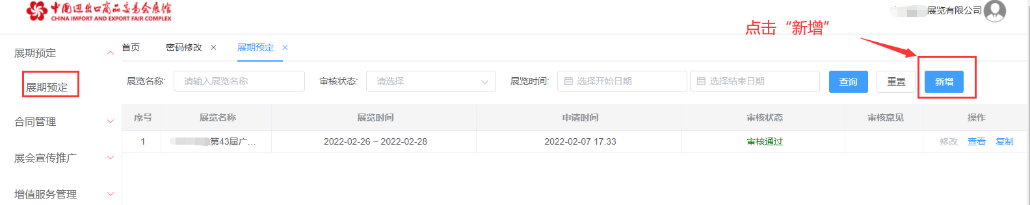
<展期预定-01>
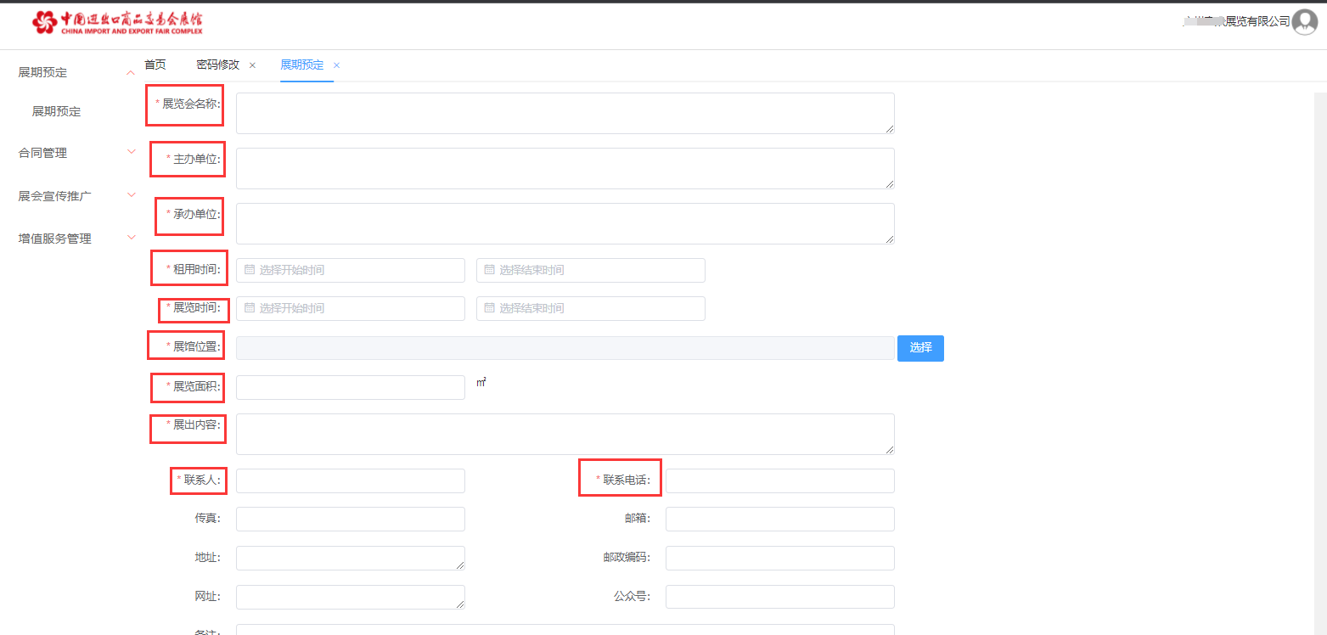
<展期预定-02>
（3）操作提示
第一点：页面上标识红色*的字段为必须填写的内容；
第二点：展馆专属项目经理会对组展方提交的展期预定进行审核，组展方可在审核状态查看该展览项目的审核情况，同时组展方收到审核情况的短信提醒通知；
第三点：根据实际需要，可按照“展览名称”，“审核状态”，“展览时间”对本单位名下的展期预定进行查询。单击“重置”，可以清空查询条件；
第四点：展期预定记录后面的“修改”按钮，可修改对应展期预定相关信息，每次修改均有记录供组展方查看；
第五点：展期预定记录后面的“查看”按钮，可查看对应展期预定相关信息；
第六点：展期预定记录后面的“复制”按钮，将复制该条展期预定信息并弹出新增展期预定弹窗，点击“确定”按钮，可快速提交复制后的展期预定申请。

2.1.4 合同管理
◎ 提交合同信息
（1）操作步骤
第一步：登录系统；
第二步：点击“合同管理”下的“提交合同信息”，系统进入“提交合同信息”页面；
第三步：点击“修改”对相应展览项目的签约信息进行完善，完成后点击“确认”按钮即可提交给专属项目经理进行审核。

（2）操作界面
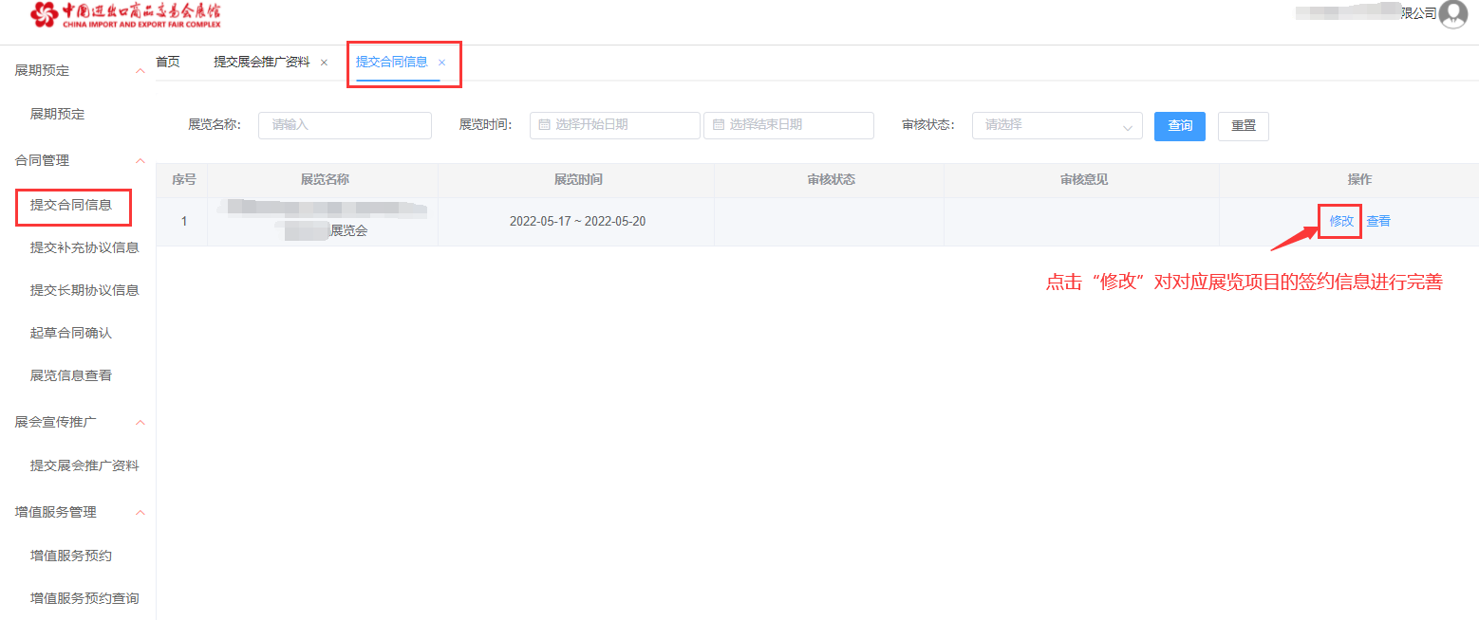
<提交合同信息>
（3）操作提示
第一点：页面上标识红色*的字段为必须填写的内容；
第二点：根据实际需要，可按照“展览名称”，“展览时间”，“审核状态”对本公司提交的合同信息进行查询。单击“重置”，可以清空查询条件；
第三点：点击展览项目信息条后面的“查看”按钮，页面弹出提交合同信息详情。

◎提交补充协议信息
（1）操作步骤
第一步：登录系统；
第二步：点击“合同管理”下的“提交补充协议信息”，系统进入“提交补充协议信息”页面；
第三步：点击“新增”按钮，弹出新增补充协议信息；
第四步: 点击“选择”按钮，选择“年展合同编号”并勾选需要填写的项目，填写相关信息，完成后点击“提交审核”按钮即可提交给专属项目经理进行审核。
（2）操作界面
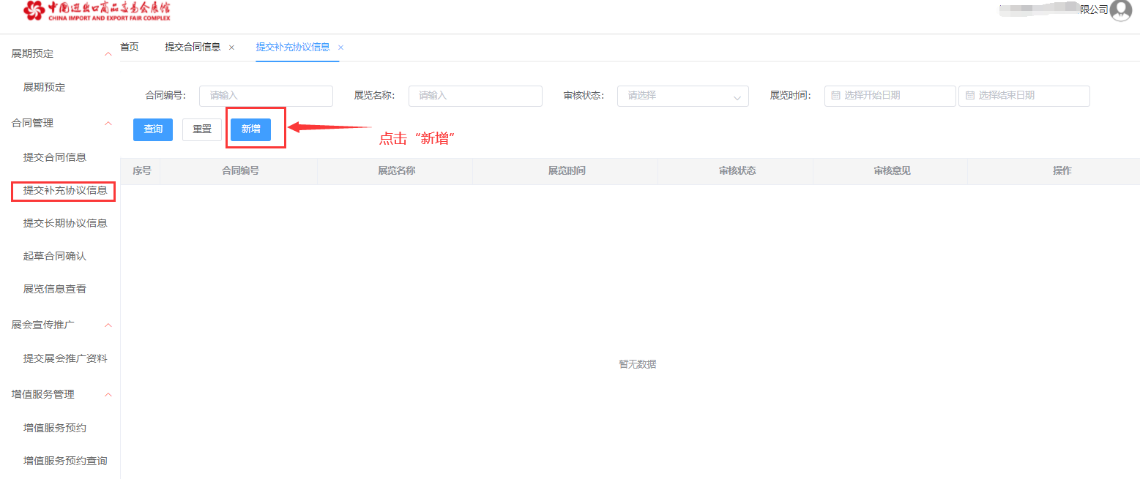
<提交补充协议信息-01>

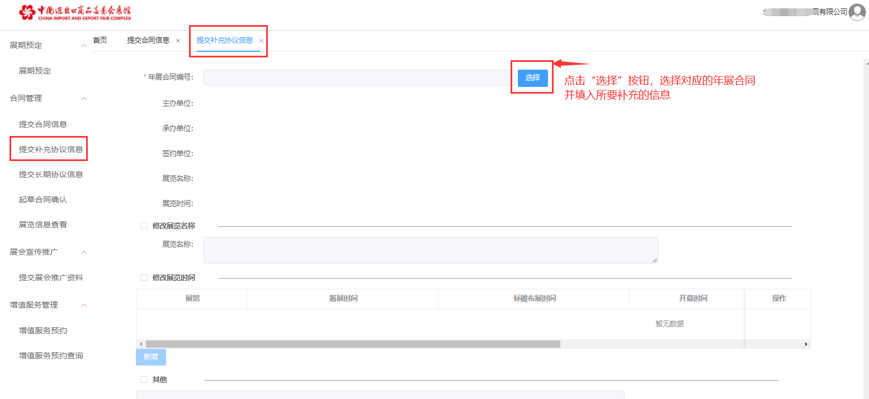
<提交补充协议信息-02>
（3）操作提示
第一点：页面上标识红色*的字段为必须填写的内容；
第二点：根据实际需要，可按照“展览名称”，“展览时间”，“审核状态”对本公司提交的合同信息进行查询。单击“重置”，可以清空查询条件；
第三点：点击展览项目信息条后面的“查看”按钮，页面弹出提交合同信息详情。
第四点：“查看”按钮可查看提交补充协议信息。

◎提交长期协议信息
（1）操作步骤
第一步：登录系统；
第二步：点击“合同管理”下的“提交长期协议信息”，系统进入“提交长期协议信息”页面；
第三步：点击“新增”按钮，弹出新增长期协议信息，对新增的长期合作展览项目的签约信息进行完善，完成后点击“提交审核”按钮即可提交给专属项目经理进行审核。
（2）操作界面
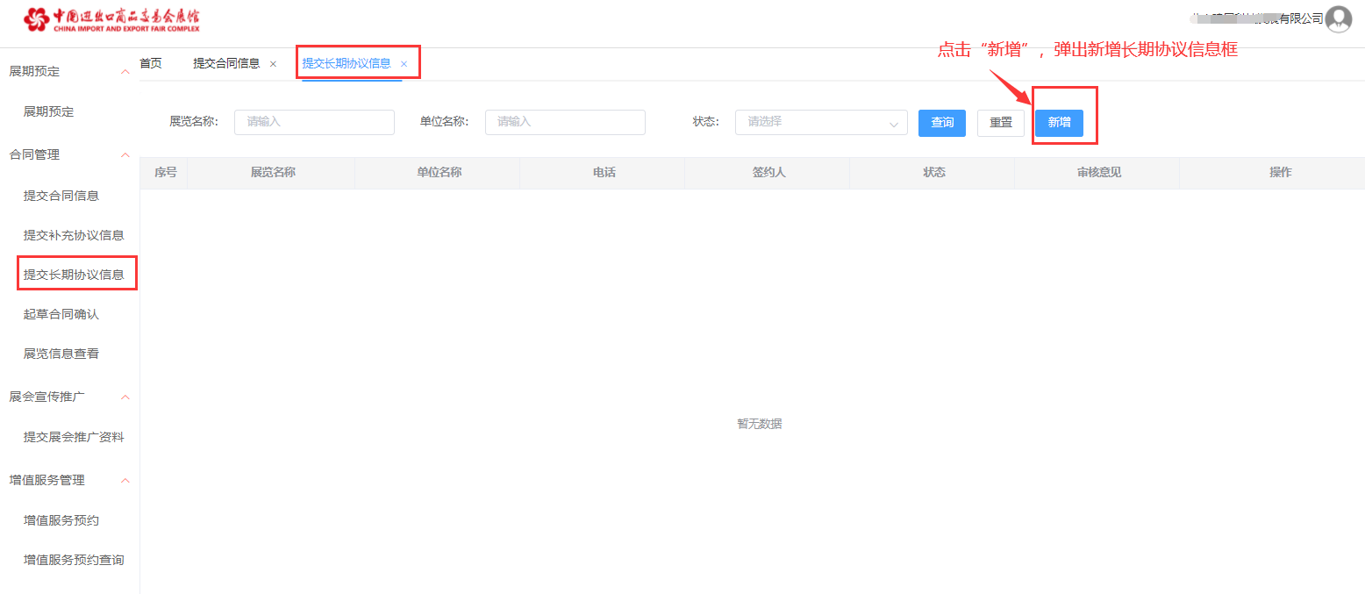
<提交长期协议信息-01>
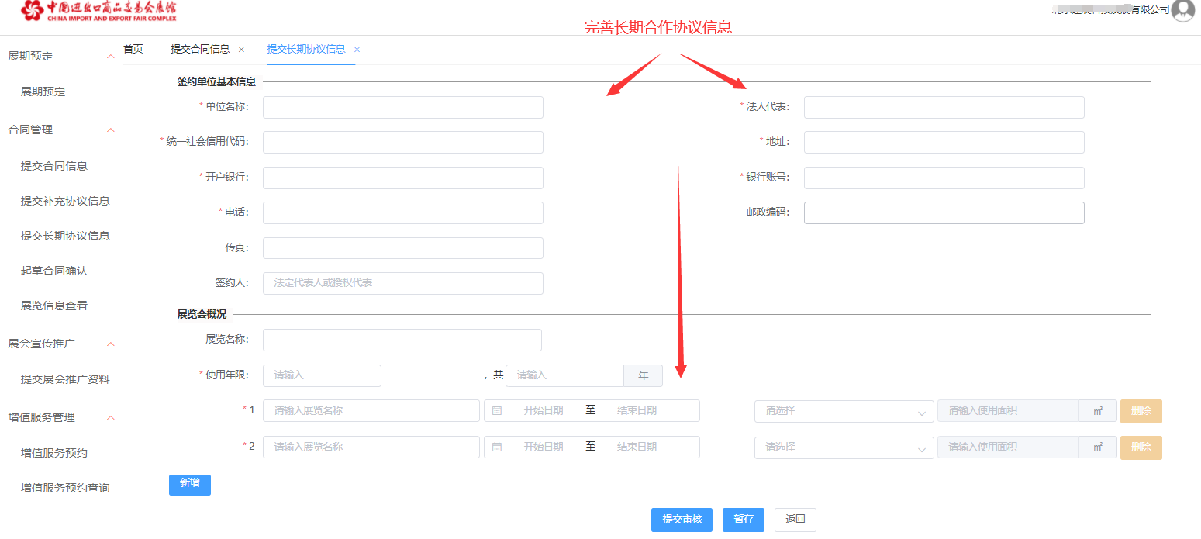
<提交长期协议信息-02>
（3）操作提示
第一点：页面上标识红色*的字段为必须填写的内容；
第二点：根据实际需要，可按照“展览名称”，“展览时间”，“审核状态”对本公司提交的合同信息进行查询。单击“重置”，可以清空查询条件；
第三点：点击展览项目信息条后面的“查看”按钮，页面弹出提交合同信息详情；
第四点：“修改”按钮可修改提交长期协议信息（状态为审核不通过时可修改）；
第五点：“查看”按钮可查看提交的长期协议信息。

◎起草合同确认
（1）操作步骤
第一步：登录系统；
第二步：点击“合同管理”下的“起草合同确认”，系统进入“起草合同确认”页面；
第三步：根据实际需要，按照“合同编号”、“展览名称”对本公司起草的合同进行查看，确认无误后点击“确认合同”对起草的合同进行确认。
（2）操作界面
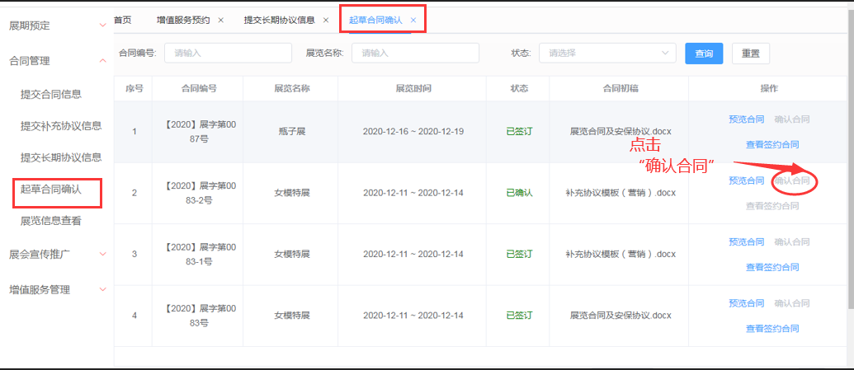
<起草合同确认>
（3）操作提示
第一点：点击“查看签约合同”，可查看或下载已签约的合同；
第二点：根据实际需要，可按照“展览名称”，“展览时间”，“审核状态”对本公司提交的合同信息进行查询。点击“重置”，可以清空查询条件。

2.1.5 展会宣传推广
（1）操作步骤
第一步：登录系统；
第二步：点击“展会宣传推广”下的“提交展会推广资料”，系统进入“展会推广资料”页面；
第三步：点击某一展览会宣传推广记录后面的“修改”按钮，可完善对应展会推广资料相关信息，完成后点击“提交”按钮即可提交给专属项目经理进行审核。
（2）操作界面
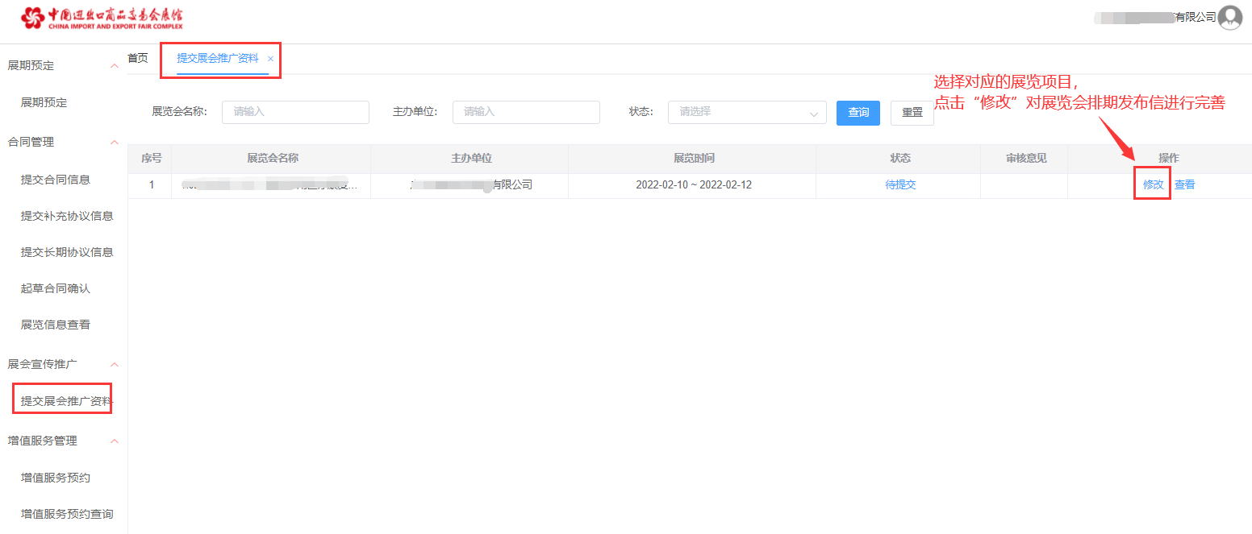
<提交展会推广资料-01>

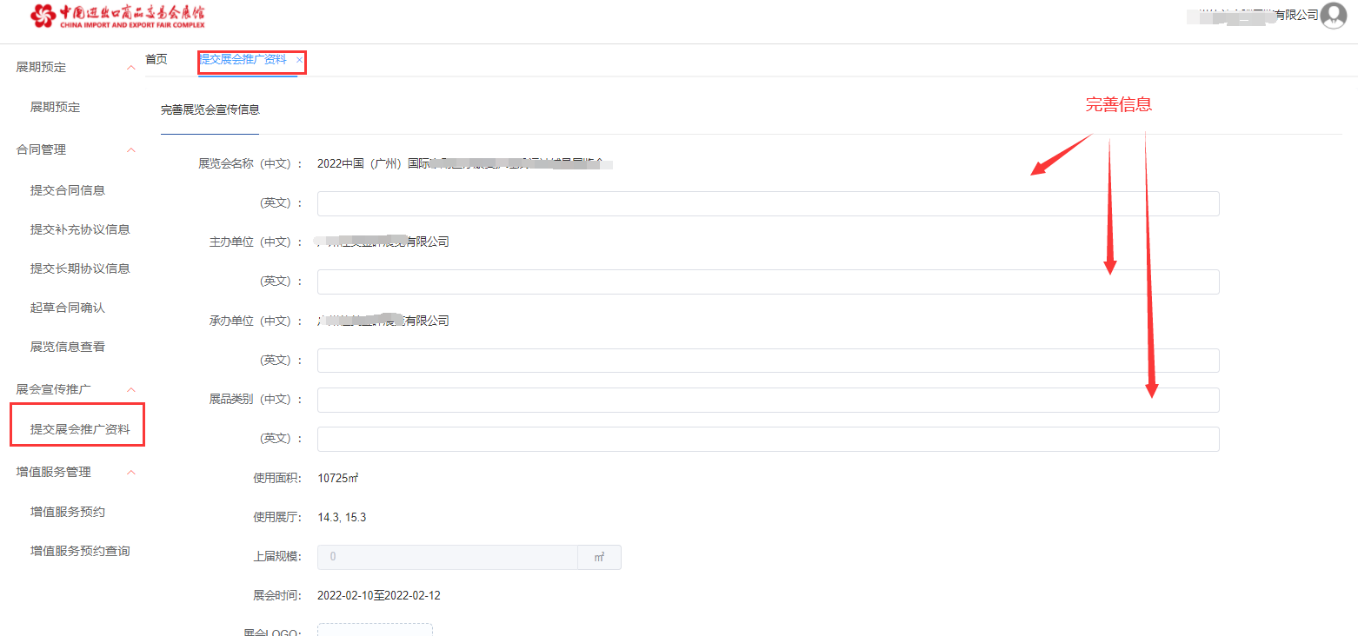
<提交展会推广资料-02>
（3）操作提示
第一点：可修改审核不通过状态或待提交状态的展会推广信息；
第二点：点击某一展会宣传推广记录后面的“查看”按钮，可查看对应展会推广资料相关信息；
第三点：根据实际需要，可按照“展览名称”，“展览时间”，“审核状态”对本公司提交的合同信息进行查询。单击“重置”，可以清空查询条件。

2.1.6 增值服务管理
（1）操作步骤
第一步：登录系统；
第二步：点击“增值服务管理”下的“增值服务预约”，系统进入“增值服务预约”页面；
第三步：点击“选择”按钮，选择组展方需要的服务项目并完善其信息，完成后点击“提交审核”按钮即可提交给专属项目经理进行审核。
第四步：点击“增值服务管理”下的“增值服务预约查询”，系统进入“增值服务预约查询”页面，组展方可查询预约的增值服务项目进度。
（2）操作界面
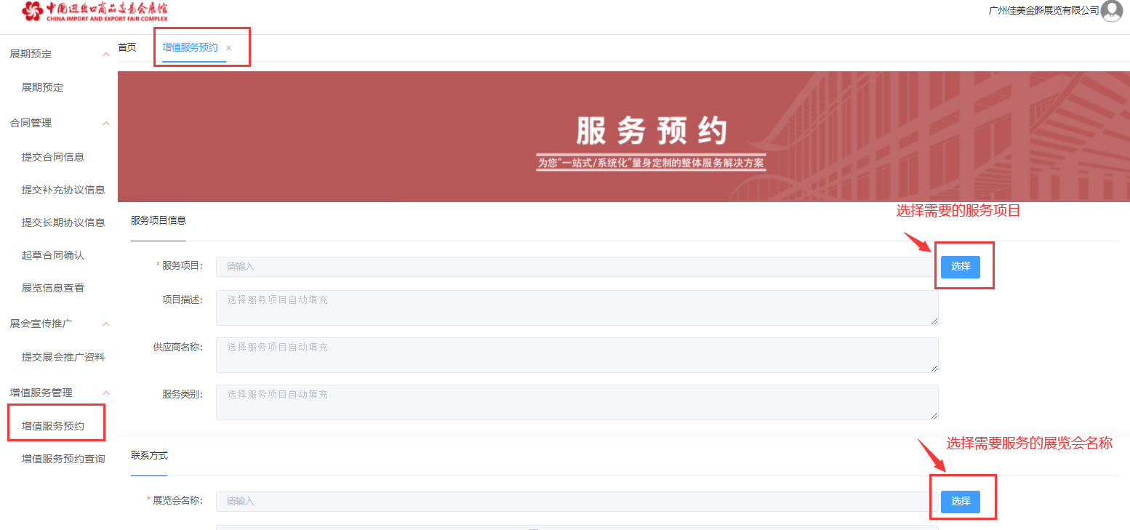
<增值服务管理-01>

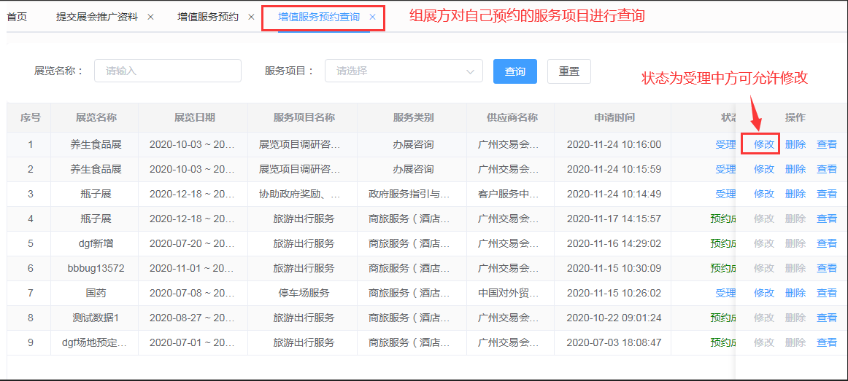
<增值服务管理-02>
（3）操作提示
第一点：页面上标识红色*的字段为必须填写的内容；
第二点：状态栏为“受理中”的，为可修改模式；
第三点：根据实际需要，可按照“展览名称”，“服务项目”，对已预约的增值服务进行查询。单击“重置”，可以清空查询条件；
第四点：点击某一增值服务预约记录后面的“查看”按钮，可查看对应增值服务信息。

3.常见问题

3.1 组展方登录系统的账号和密码谁提供？
组展方登录系统的账号和初始密码由您对应的广交会展馆专属项目经理提供。

3.2 忘记登录的账号和密码？
组展方若忘记登录账号请与您的专属项目经理联系；忘记登录密码须登录系统移动端找回密码。

3.3 展期预定审核状态为“已审核”可否修改？
展期预定记录后面的“修改”按钮，可修改对应展期预定相关信息，重新提交给专属项目经理审核，每次修改均有记录。

3.4 提交审核的资料可以随时修改？
审核状态为“审核不通过”时可对所填写内容进行修改。

